# 目錄

1. **110、111、112年比較**

# 110、111、112年比較

1.1進站

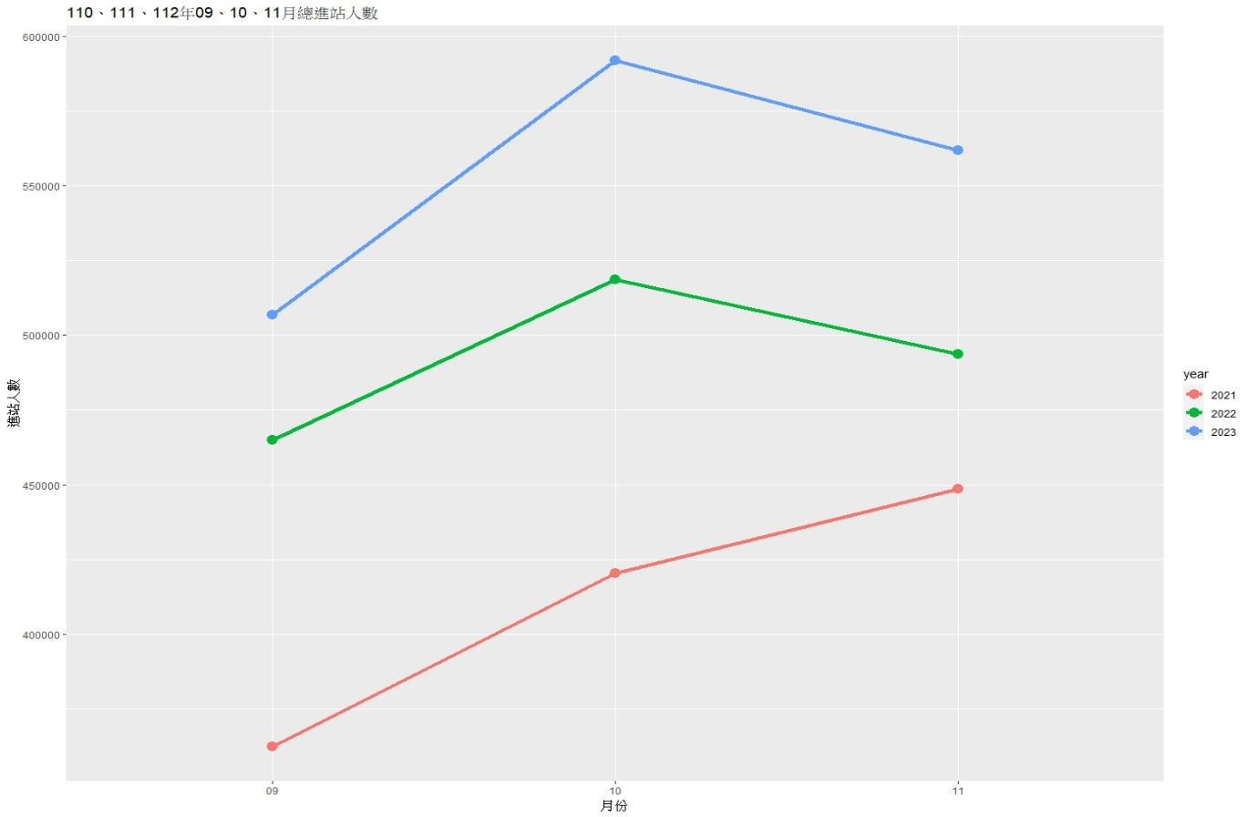

圖1-1-1 : 110、111、112年9、10、11月總進站人數折線圖

表1-1-1 : 110、111、112年9、10、11月總進站人數統計表

|  |  |  |  |  |
| --- | --- | --- | --- | --- |
| 年份 | 月份 | 各月進站人數 | 較前月增加人數 | 9、10、11月總和 |
| 110 | 09 | 362264 |  |  |
| 110 | 10 | 420326 | +58062 |  |
| 110 | 11 | 448647 | +28321 | 1231237 |
| 111 | 09 | 465003 |  |  |
| 111 | 10 | 518676 | +53673 |  |
| 111 | 11 | 493544 | -25132 | 1477223 |
| 112 | 09 | 506844 |  |  |
| 112 | 10 | 592049 | +85205 |  |
| 112 | 11 | 561887 | -30162 | 1660780 |

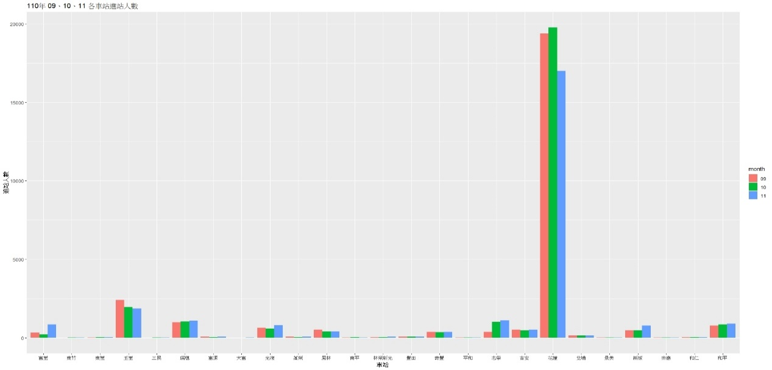

圖1-1-2 :110年9、10、11月各站進站人數直方圖

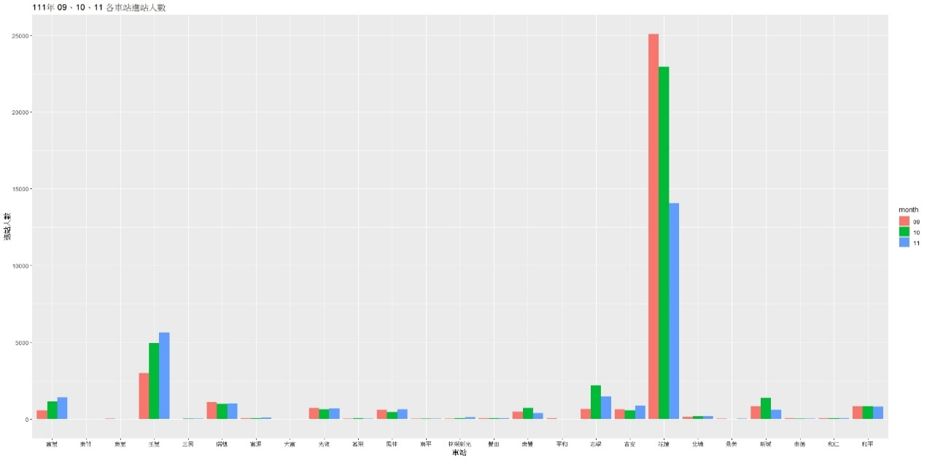

圖1-1-3 :111年9、10、11月各站進站人數直方圖

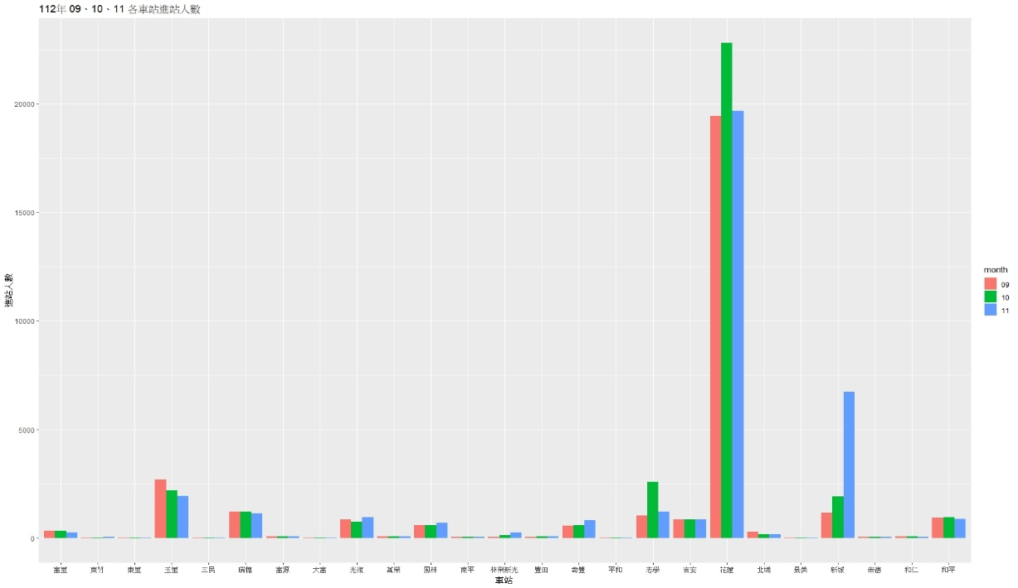

圖1-1-4 : 112年9、10、11月各站進站人數直方圖

表1-1-2 : 110年9、10、11月各車站進站人數統計表

|  |  |  |  |  |  |  |  |  |
| --- | --- | --- | --- | --- | --- | --- | --- | --- |
| **月份** | **富里** | **東竹** | **東里** | **玉里** | **三民** | **瑞穗** | **富源** | **大富** |
| **9月** | **4302** | **215** | **408** | **35212** | **164** | **13745** | **1048** | **167** |
| **10月** | **4049** | **217** | **441** | **35920** | **210** | **16299** | **1082** | **178** |
| **11月** | **5310** | **223** | **554** | **38654** | **232** | **16840** | **1023** | **145** |
| **10月增減** | **-253** | **2** | **33** | **708** | **46** | **2554** | **34** | **11** |
| **11月增減** | **1261** | **6** | **113** | **2734** | **22** | **541** | **-59** | **-33** |

|  |  |  |  |  |  |  |  |  |
| --- | --- | --- | --- | --- | --- | --- | --- | --- |
| **光復** | **萬榮** | **鳳林** | **南平** | **林榮新光** | **豐田** | **壽豐** | **平和** | **志學** |
| **10159** | **1417** | **7938** | **599** | **365** | **1605** | **6196** | **263** | **6683** |
| **11209** | **1261** | **8641** | **628** | **492** | **1639** | **7652** | **215** | **10875** |
| **12714** | **1402** | **9229** | **686** | **558** | **1613** | **8472** | **226** | **11238** |
| **1050** | **-156** | **703** | **29** | **127** | **34** | **1456** | **-48** | **4192** |
| **1505** | **141** | **588** | **58** | **66** | **-26** | **820** | **11** | **363** |

|  |  |  |  |  |  |  |  |
| --- | --- | --- | --- | --- | --- | --- | --- |
| **吉安** | **花蓮** | **北埔** | **景美** | **新城** | **崇德** | **和仁** | **和平** |
| **10390** | **230667** | **2866** | **212** | **8300** | **506** | **1224** | **17613** |
| **11610** | **275320** | **3106** | **222** | **10205** | **550** | **1152** | **17153** |
| **12678** | **290563** | **3216** | **290** | **11531** | **564** | **1255** | **19431** |
| **1220** | **44653** | **240** | **10** | **1905** | **44** | **-72** | **-460** |
| **1068** | **15243** | **110** | **68** | **1326** | **14** | **103** | **2278** |

表1-1-3 : 111年9、10、11月各車站進站人數統計表

|  |  |  |  |  |  |  |  |  |
| --- | --- | --- | --- | --- | --- | --- | --- | --- |
| **月份** | **富里** | **東竹** | **東里** | **玉里** | **三民** | **瑞穗** | **富源** | **大富** |
| **9月** | **4882** | **111** | **238** | **38272** | **86** | **13910** | **700** | **89** |
| **10月** | **17798** | **11** | **8** | **86828** | **144** | **15304** | **908** | **132** |
| **11月** | **19684** | **13** | **22** | **90854** | **194** | **15455** | **977** | **148** |
| **10月增減** | **12916** | **-100** | **-230** | **48556** | **58** | **1394** | **208** | **43** |
| **11月增減** | **1886** | **2** | **14** | **4026** | **50** | **151** | **69** | **16** |

|  |  |  |  |  |  |  |  |  |
| --- | --- | --- | --- | --- | --- | --- | --- | --- |
| **光復** | **萬榮** | **鳳林** | **南平** | **林榮新光** | **豐田** | **壽豐** | **平和** | **志學** |
| **9223** | **627** | **8895** | **388** | **457** | **1026** | **7930** | **214** | **8439** |
| **10998** | **957** | **9006** | **445** | **588** | **1416** | **8493** | **174** | **12210** |
| **11860** | **722** | **9732** | **462** | **671** | **1532** | **8144** | **184** | **11873** |
| **1775** | **330** | **111** | **57** | **131** | **390** | **563** | **-40** | **3771** |
| **862** | **-235** | **726** | **17** | **83** | **116** | **-349** | **10** | **-337** |

|  |  |  |  |  |  |  |  |
| --- | --- | --- | --- | --- | --- | --- | --- |
| **吉安** | **花蓮** | **北埔** | **景美** | **新城** | **崇德** | **和仁** | **和平** |
| **11809** | **322630** | **3019** | **281** | **11463** | **686** | **1174** | **18454** |
| **11906** | **305433** | **3248** | **213** | **12926** | **668** | **1171** | **17691** |
| **12991** | **272960** | **3405** | **277** | **11014** | **647** | **1160** | **18563** |
| **97** | **-17197** | **229** | **-68** | **1463** | **-18** | **-3** | **-763** |
| **1085** | **-32473** | **157** | **64** | **-1912** | **-21** | **-11** | **872** |

表1-1-4 : 112年9、10、11月各車站進站人數統計表

|  |  |  |  |  |  |  |  |  |
| --- | --- | --- | --- | --- | --- | --- | --- | --- |
| **月份** | **富里** | **東竹** | **東里** | **玉里** | **三民** | **瑞穗** | **富源** | **大富** |
| **9月** | **5414** | **299** | **272** | **43224** | **297** | **18091** | **953** | **189** |
| **10月** | **6013** | **378** | **396** | **46358** | **350** | **21787** | **1199** | **220** |
| **11月** | **5310** | **338** | **333** | **42347** | **346** | **20126** | **1241** | **195** |
| **10月增減** | **599** | **79** | **124** | **3134** | **53** | **3696** | **246** | **31** |
| **11月增減** | **-703** | **-40** | **-63** | **-4011** | **-4** | **-1661** | **42** | **-25** |

|  |  |  |  |  |  |  |  |  |
| --- | --- | --- | --- | --- | --- | --- | --- | --- |
| **光復** | **萬榮** | **鳳林** | **南平** | **林榮新光** | **豐田** | **壽豐** | **平和** | **志學** |
| **13234** | **1215** | **10260** | **608** | **845** | **1428** | **10122** | **212** | **12656** |
| **15356** | **1361** | **11858** | **708** | **1052** | **1629** | **11567** | **195** | **15228** |
| **14329** | **1501** | **12005** | **654** | **1206** | **1643** | **11878** | **252** | **14020** |
| **2122** | **146** | **1598** | **100** | **207** | **201** | **1445** | **-17** | **2572** |
| **-1027** | **140** | **147** | **-54** | **154** | **14** | **311** | **57** | **-1208** |

|  |  |  |  |  |  |  |  |
| --- | --- | --- | --- | --- | --- | --- | --- |
| **吉安** | **花蓮** | **北埔** | **景美** | **新城** | **崇德** | **和仁** | **和平** |
| **16054** | **327574** | **3769** | **325** | **17996** | **722** | **1201** | **19884** |
| **17312** | **387888** | **4578** | **289** | **23445** | **725** | **1315** | **20842** |
| **16943** | **360325** | **4391** | **389** | **29633** | **793** | **1321** | **20368** |
| **1258** | **60314** | **809** | **-36** | **5449** | **3** | **114** | **958** |
| **-369** | **-27563** | **-187** | **100** | **6188** | **68** | **6** | **-474** |

表1-1-5 : 110、112年9、10、11月各車站進站人數差異表

|  |  |  |  |  |  |  |  |  |
| --- | --- | --- | --- | --- | --- | --- | --- | --- |
| **月份** | **富里** | **東竹** | **東里** | **玉里** | **三民** | **瑞穗** | **富源** | **大富** |
| **10月增減** | **852** | **77** | **91** | **2426** | **7** | **1142** | **212** | **20** |
| **11月增減** | **-1964** | **-46** | **-176** | **-6745** | **-26** | **-2202** | **101** | **8** |

|  |  |  |  |  |  |  |  |  |
| --- | --- | --- | --- | --- | --- | --- | --- | --- |
| **光復** | **萬榮** | **鳳林** | **南平** | **林榮新光** | **豐田** | **壽豐** | **平和** | **志學** |
| **1072** | **302** | **895** | **71** | **80** | **167** | **-11** | **31** | **-1620** |
| **-2532** | **-1** | **-441** | **-112** | **88** | **40** | **-509** | **46** | **-1571** |

|  |  |  |  |  |  |  |  |
| --- | --- | --- | --- | --- | --- | --- | --- |
| **吉安** | **花蓮** | **北埔** | **景美** | **新城** | **崇德** | **和仁** | **和平** |
| **38** | **15661** | **569** | **-46** | **3544** | **-41** | **186** | **1418** |
| **-1437** | **-42806** | **-297** | **32** | **4862** | **54** | **-97** | **-2752** |

表1-1-6 : 111、112年9、10、11月各車站進站人數差異表

|  |  |  |  |  |  |  |  |  |
| --- | --- | --- | --- | --- | --- | --- | --- | --- |
| **月份** | **富里** | **東竹** | **東里** | **玉里** | **三民** | **瑞穗** | **富源** | **大富** |
| **10月增減** | **-12317** | **179** | **354** | **-45422** | **-5** | **2302** | **38** | **-12** |
| **11月增減** | **-2589** | **-42** | **-77** | **-8037** | **-54** | **-1812** | **-27** | **-41** |

|  |  |  |  |  |  |  |  |  |
| --- | --- | --- | --- | --- | --- | --- | --- | --- |
| **光復** | **萬榮** | **鳳林** | **南平** | **林榮新光** | **豐田** | **壽豐** | **平和** | **志學** |
| **347** | **-184** | **1487** | **43** | **76** | **-189** | **882** | **23** | **-1199** |
| **-1889** | **375** | **-579** | **-71** | **71** | **-102** | **660** | **47** | **-871** |

|  |  |  |  |  |  |  |  |
| --- | --- | --- | --- | --- | --- | --- | --- |
| **吉安** | **花蓮** | **北埔** | **景美** | **新城** | **崇德** | **和仁** | **和平** |
| **1161** | **77511** | **580** | **32** | **3986** | **21** | **117** | **1721** |
| **-1454** | **4910** | **-344** | **36** | **8100** | **89** | **17** | **-1346** |

1.2出站

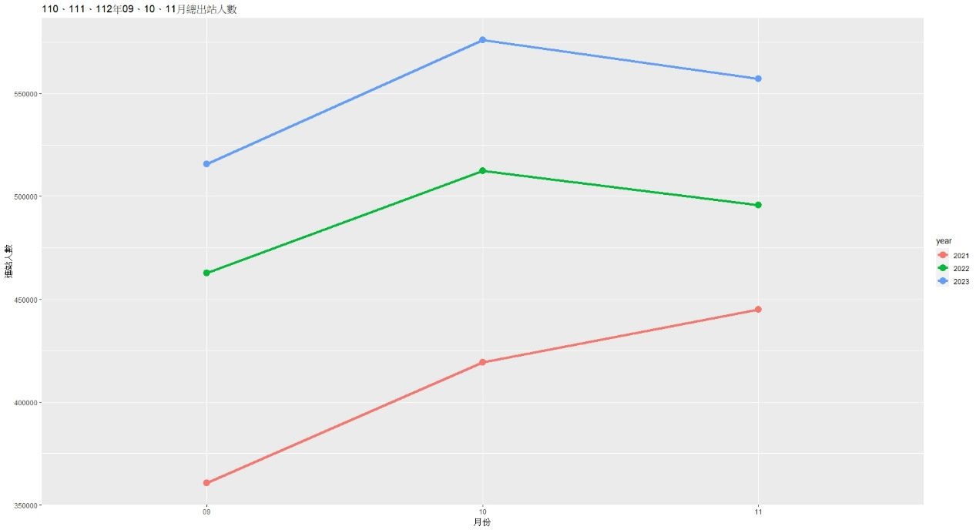

圖1-2-1 : 110、111、112年9、10、11月總出站人數折線圖

表1-2-1 : 110、111、112年9、10、11月總出站人數統計表

|  |  |  |  |  |
| --- | --- | --- | --- | --- |
| 年份 | 月份 | 各月出站數 | 較前月增加人數 | 9、10、11月總和 |
| 110 | 09 | 360742 |  |  |
| 110 | 10 | 419162 | +58420 |  |
| 110 | 11 | 444975 | +25813 | 1224879 |
| 111 | 09 | 462809 |  |  |
| 111 | 10 | 512403 | +49594 |  |
| 111 | 11 | 495844 | -16559 | 1471056 |
| 112 | 09 | 515721 |  |  |
| 112 | 10 | 575902 | +60181 |  |
| 112 | 11 | 557159 | -18743 | 1648782 |

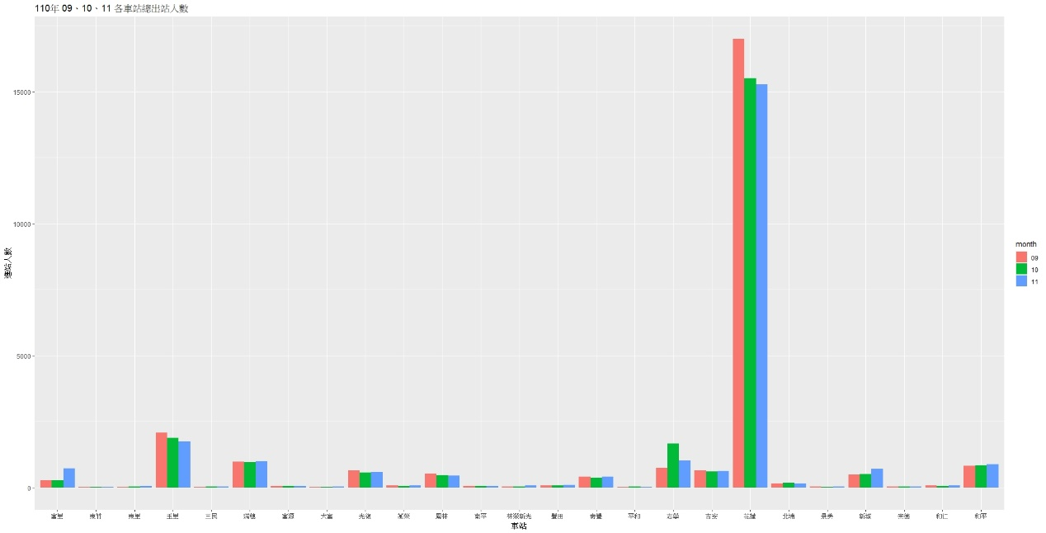

圖1-2-2 :110年9、10、11月各站出站人數直方圖

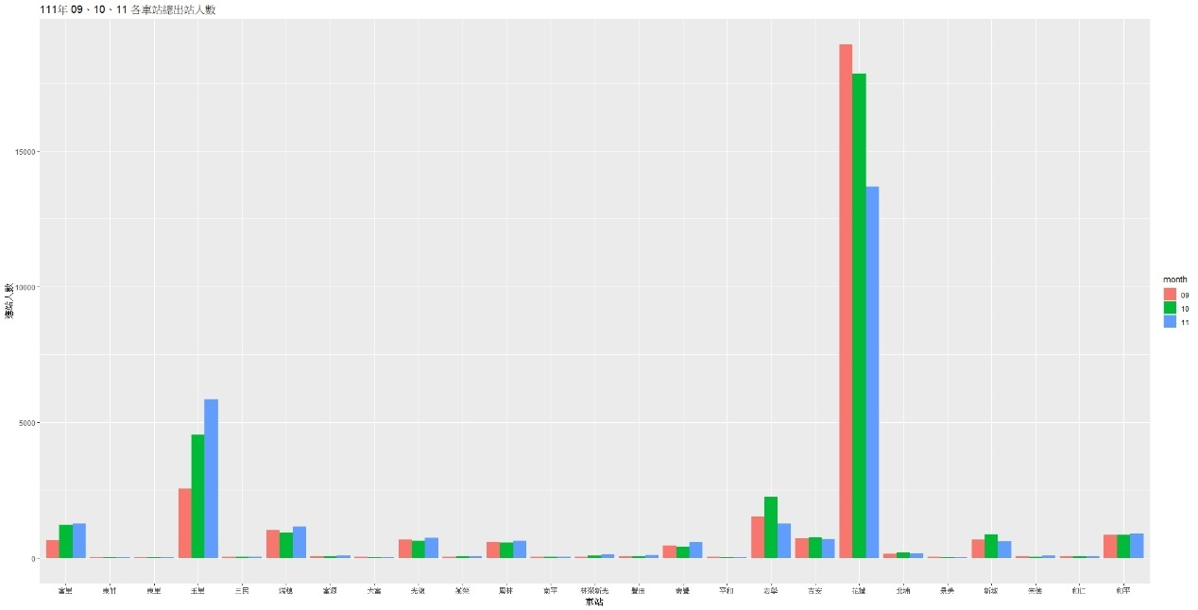

圖1-2-3 :111年9、10、11月各站出站人數直方圖

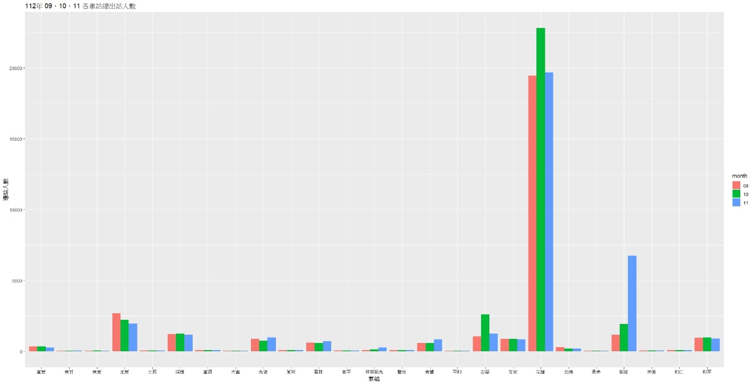

圖1-2-4 :112年9、10、11月各站出站人數直方圖

表1-2-2 : 110年9、10、11月各車站出站人數統計表

|  |  |  |  |  |  |  |  |  |
| --- | --- | --- | --- | --- | --- | --- | --- | --- |
| **月份** | **富里** | **東竹** | **東里** | **玉里** | **三民** | **瑞穗** | **富源** | **大富** |
| **9月** | **4251** | **265** | **373** | **34245** | **278** | **13626** | **872** | **155** |
| **10月** | **3985** | **237** | **445** | **34473** | **338** | **16397** | **927** | **184** |
| **11月** | **5295** | **312** | **530** | **36797** | **388** | **16593** | **855** | **180** |
| **10月增減** | **-266** | **-28** | **72** | **228** | **60** | **2771** | **55** | **29** |
| **11月增減** | **1310** | **75** | **85** | **2324** | **50** | **196** | **-72** | **-4** |

|  |  |  |  |  |  |  |  |  |
| --- | --- | --- | --- | --- | --- | --- | --- | --- |
| **光復** | **萬榮** | **鳳林** | **南平** | **林榮新光** | **豐田** | **壽豐** | **平和** | **志學** |
| **9829** | **1136** | **7936** | **675** | **307** | **1559** | **5970** | **319** | **7831** |
| **10860** | **1120** | **8843** | **634** | **442** | **1628** | **7613** | **273** | **10943** |
| **12070** | **1348** | **9423** | **673** | **517** | **1655** | **8056** | **282** | **10838** |
| **1031** | **-16** | **907** | **-41** | **135** | **69** | **1643** | **-46** | **3112** |
| **1210** | **228** | **580** | **39** | **75** | **27** | **443** | **9** | **-105** |

|  |  |  |  |  |  |  |  |
| --- | --- | --- | --- | --- | --- | --- | --- |
| **吉安** | **花蓮** | **北埔** | **景美** | **新城** | **崇德** | **和仁** | **和平** |
| **10573** | **229011** | **3209** | **374** | **8366** | **486** | **1306** | **17790** |
| **11395** | **275913** | **3311** | **364** | **9777** | **560** | **1237** | **17263** |
| **12481** | **289944** | **3436** | **453** | **11454** | **537** | **1386** | **19472** |
| **822** | **46902** | **102** | **-10** | **1411** | **74** | **-69** | **-527** |
| **1086** | **14031** | **125** | **89** | **1677** | **-23** | **149** | **2209** |

表1-2-3 : 111年9、10、11月各車站出站人數統計表

|  |  |  |  |  |  |  |  |  |
| --- | --- | --- | --- | --- | --- | --- | --- | --- |
| **月份** | **富里** | **東竹** | **東里** | **玉里** | **三民** | **瑞穗** | **富源** | **大富** |
| **9月** | **5141** | **134** | **212** | **37722** | **173** | **14260** | **612** | **117** |
| **10月** | **18404** | **93** | **83** | **83230** | **273** | **14959** | **793** | **127** |
| **11月** | **19791** | **98** | **95** | **89827** | **275** | **15525** | **918** | **150** |
| **10月增減** | **13263** | **-41** | **-129** | **45508** | **100** | **699** | **181** | **10** |
| **11月增減** | **1387** | **5** | **12** | **6597** | **2** | **566** | **125** | **23** |

|  |  |  |  |  |  |  |  |  |
| --- | --- | --- | --- | --- | --- | --- | --- | --- |
| **光復** | **萬榮** | **鳳林** | **南平** | **林榮新光** | **豐田** | **壽豐** | **平和** | **志學** |
| **9218** | **539** | **9008** | **549** | **450** | **1104** | **7697** | **290** | **9810** |
| **10803** | **880** | **9053** | **558** | **631** | **1311** | **7849** | **274** | **11475** |
| **11622** | **869** | **9698** | **623** | **597** | **1388** | **8703** | **272** | **10989** |
| **1585** | **341** | **45** | **9** | **181** | **207** | **152** | **-16** | **1665** |
| **819** | **-11** | **645** | **65** | **-34** | **77** | **854** | **-2** | **-486** |

|  |  |  |  |  |  |  |  |
| --- | --- | --- | --- | --- | --- | --- | --- |
| **吉安** | **花蓮** | **北埔** | **景美** | **新城** | **崇德** | **和仁** | **和平** |
| **11615** | **317788** | **3143** | **345** | **12258** | **645** | **1241** | **18738** |
| **12406** | **302873** | **3464** | **353** | **12903** | **651** | **1214** | **17743** |
| **13009** | **275779** | **3546** | **378** | **10853** | **699** | **1243** | **18897** |
| **791** | **-14915** | **321** | **8** | **645** | **6** | **-27** | **-995** |
| **603** | **-27094** | **82** | **25** | **-2050** | **48** | **29** | **1154** |

表1-2-4 : 112年9、10、11月各車站出站人數統計表

|  |  |  |  |  |  |  |  |  |
| --- | --- | --- | --- | --- | --- | --- | --- | --- |
| **月份** | **富里** | **東竹** | **東里** | **玉里** | **三民** | **瑞穗** | **富源** | **大富** |
| **9月** | **5611** | **268** | **269** | **43263** | **377** | **18701** | **1048** | **190** |
| **10月** | **5606** | **325** | **385** | **43794** | **399** | **20210** | **1185** | **170** |
| **11月** | **5330** | **327** | **367** | **41622** | **391** | **19909** | **1217** | **190** |
| **10月增減** | **-5** | **57** | **116** | **531** | **22** | **1509** | **137** | **-20** |
| **11月增減** | **-276** | **2** | **-18** | **-2172** | **-8** | **-301** | **32** | **20** |

|  |  |  |  |  |  |  |  |  |
| --- | --- | --- | --- | --- | --- | --- | --- | --- |
| **光復** | **萬榮** | **鳳林** | **南平** | **林榮新光** | **豐田** | **壽豐** | **平和** | **志學** |
| **13970** | **1160** | **10215** | **581** | **717** | **1264** | **10233** | **242** | **11555** |
| **14208** | **1422** | **11089** | **652** | **894** | **1547** | **11328** | **260** | **16080** |
| **14691** | **1447** | **11617** | **608** | **1386** | **1566** | **12205** | **254** | **12959** |
| **238** | **262** | **874** | **71** | **177** | **283** | **1095** | **18** | **4525** |
| **483** | **25** | **528** | **-44** | **492** | **19** | **877** | **-6** | **-3121** |

|  |  |  |  |  |  |  |  |
| --- | --- | --- | --- | --- | --- | --- | --- |
| **吉安** | **花蓮** | **北埔** | **景美** | **新城** | **崇德** | **和仁** | **和平** |
| **16441** | **335044** | **4210** | **257** | **18258** | **729** | **1244** | **19874** |
| **17724** | **378179** | **4363** | **289** | **22913** | **676** | **1372** | **20832** |
| **17093** | **356953** | **4309** | **337** | **29386** | **774** | **1385** | **20836** |
| **1283** | **43135** | **153** | **32** | **4655** | **-53** | **128** | **958** |
| **-631** | **-21226** | **-54** | **48** | **6473** | **98** | **13** | **4** |

表1-2-5 : 110、112年9、10、11月各車站出站人數差異表

|  |  |  |  |  |  |  |  |  |
| --- | --- | --- | --- | --- | --- | --- | --- | --- |
| **月份** | **富里** | **東竹** | **東里** | **玉里** | **三民** | **瑞穗** | **富源** | **大富** |
| **10月增減** | **261** | **85** | **44** | **303** | **-38** | **-1262** | **82** | **-49** |
| **11月增減** | **-1586** | **-73** | **-103** | **-4496** | **-58** | **-497** | **104** | **24** |

|  |  |  |  |  |  |  |  |  |
| --- | --- | --- | --- | --- | --- | --- | --- | --- |
| **光復** | **萬榮** | **鳳林** | **南平** | **林榮新光** | **豐田** | **壽豐** | **平和** | **志學** |
| **-793** | **278** | **-33** | **112** | **42** | **214** | **-548** | **64** | **1413** |
| **-727** | **-203** | **-52** | **-83** | **417** | **-8** | **434** | **-15** | **-3016** |

|  |  |  |  |  |  |  |  |
| --- | --- | --- | --- | --- | --- | --- | --- |
| **吉安** | **花蓮** | **北埔** | **景美** | **新城** | **崇德** | **和仁** | **和平** |
| **461** | **-3767** | **51** | **42** | **3244** | **-127** | **197** | **1485** |
| **-1717** | **-35257** | **-179** | **-41** | **4796** | **121** | **-136** | **-2205** |

表1-2-6 : 111、112年9、10、11月各車站出站人數差異表

|  |  |  |  |  |  |  |  |  |
| --- | --- | --- | --- | --- | --- | --- | --- | --- |
| **月份** | **富里** | **東竹** | **東里** | **玉里** | **三民** | **瑞穗** | **富源** | **大富** |
| **10月增減** | **-13268** | **98** | **245** | **-44977** | **-78** | **810** | **-44** | **-30** |
| **11月增減** | **-1663** | **-3** | **-30** | **-8769** | **-10** | **-867** | **-93** | **-3** |

|  |  |  |  |  |  |  |  |  |
| --- | --- | --- | --- | --- | --- | --- | --- | --- |
| **光復** | **萬榮** | **鳳林** | **南平** | **林榮新光** | **豐田** | **壽豐** | **平和** | **志學** |
| **-1347** | **-79** | **829** | **62** | **-4** | **76** | **943** | **34** | **2860** |
| **-336** | **36** | **-117** | **-109** | **526** | **-58** | **23** | **-4** | **-2635** |

|  |  |  |  |  |  |  |  |
| --- | --- | --- | --- | --- | --- | --- | --- |
| **吉安** | **花蓮** | **北埔** | **景美** | **新城** | **崇德** | **和仁** | **和平** |
| **492** | **58050** | **-168** | **24** | **4010** | **-59** | **155** | **1953** |
| **-1234** | **5868** | **-136** | **23** | **8523** | **50** | **-16** | **-1150** |

此章節為觀察歷年的變化，是為了更好的看出TPASS對運量變化的影響。

根據圖1-1-1與圖1-2-1可以看到今年與去年的走勢較相似十月運量較大的原因我認為了與中秋連假和雙十連假有關，兩個大假期對運量的提升影響滿大的。總體來說歷年10月、11月都較9月的運量較高，因此我認為由此不能看出TPASS對台鐵花蓮段的影響。

但在直方圖可以看出各站在各年有不太一樣的表現，因此我們更加仔細觀察各年各站點的資料。在表1-1-5、表1-1-6、表1-2-5和表1-2-6中，我們將 110、111年的10、11月人數增減和112年10、11月人數增減做比較，發現在推出TPASS的112年，人數增減的幅度比歷年更大，在小站點中此現象更為明顯，考慮到TPASS在花東段適用的車種多為會停靠各小站的非對號列車，我們認為TPASS的推出對於有小站點需求的花東乘客增加了選擇搭乘台鐵的意願。